**СОВЕТ ДЕПУТАТОВ ШУРЫГИНСКОГО СЕЛЬСОВЕТА**

**ЧЕРЕПАНОВСКОГО РАЙОНА**

**НОВОСИБИРСКОЙ ОБЛАСТИ**

**(пятого созыва)**

**РЕШЕНИЕ**

(сорок девятой сессии)

от 10.04. 2020 № 1

**Об утверждении схемы избирательных округов для проведения выборов депутатов Совета депутатов Шурыгинского сельсовета Черепановского района Новосибирской области**

В связи с изменением положений Устава Шурыгинского сельсоветаЧерепановского района Новосибирской области, внесенных решением Совета депутатов Шурыгинского сельсоветаЧерепановского района Новосибирской области от 12.02.2020 № 1, устанавливающих число депутатов Совета депутатов Шурыгинского сельсоветаЧерепановского района Новосибирской области, руководствуясь пунктами 1, 2, 4, 5, 7.1 статьи 18 Федерального закона от 12.06.2002 № 67-ФЗ «Об основных гарантиях избирательных прав и права на участие в референдуме граждан Российской Федерации», частями 1, 2, 5, 6, 7.1 статьи 18 Закона Новосибирской области от 07.12.2006 № 58-ОЗ «О выборах депутатов представительных органов муниципальных образований в Новосибирской области», на основании данных о численности избирателей, зарегистрированных на территории Шурыгинского сельсоветаЧерепановского района Новосибирской области по состоянию на 1 января 2020 года, решением избирательной комиссии Шурыгинского сельсовета Черепановского района Новосибирской области № 1 от 10.04.2020 г. «Об определении схемы избирательных округов для проведения выборов депутатов Совета депутатов Шурыгинского сельсовета Черепановского района Новосибирской области», Совет депутатов Шурыгинского сельсоветаЧерепановского района Новосибирской области

**решил:**

1. Утвердить схему избирательных округов для проведения выборов депутатов Совета депутатов Шурыгинского сельсоветаЧерепановского района Новосибирской области шестого созыва (Приложение № 1) и ее графическое изображение (Приложение № 2).

2. Направить настоящее решение в избирательную комиссию Шурыгинского сельсовета Черепановского района Новосибирской области.

3. Настоящее решение вступает в силу после официального опубликования в газете «Сельские вести»

Глава Шурыгинского сельсовета

Черепановского района

Новосибирской области Л.Н. Филиппи

Председатель Совета депутатов

Шурыгинского сельсовета

Черепановского района

Новосибирской области Н.Н. Бабинец

Приложение № 1

к решению сорок девятой сессии

Совета депутатов

Шурыгинского сельсовета

Черепановского района

Новосибирской области

от 10.04.2020 № 1

**СХЕМА**

**избирательных округов для проведения выборов депутатов Совета депутатов Шурыгинского сельсовета Черепановского района**

**Новосибирской области шестого созыва**

Общая численность избирателей – 953

Число депутатских мандатов в соответствии с Уставом – 11

Среднее норма представительства избирателей на один мандат – 86

Интервал:

допустимое отклонение 10% – 78 ÷ 94

**Двухмандатный избирательный округ № 1**

Число избирателей - 164

В границы округа входит п. Виноград (граница всего населенного пункта)

**Трехмандатный избирательный округ № 2**

Число избирателей - 266

В границы округа входит с. Шурыгино: пер. Сибирский, ул. Советская

**Трехмандатный избирательный округ № 3**

Число избирателей - 262

В границы округа входит с. Шурыгино: пер. Пионерский, ул. Юбилейная, ул. Луговая с № 1 по № 27

**Трехмандатный избирательный округ № 4**

Число избирателей - 261

В границы округа входит с. Шурыгино: ул. Луговая с № 28 по № 82, ул. Береговая, ул. Партизанская, ул. Пролетарская, пер. Комсомольский, пер. Октябрьский

Приложение № 2

к решению сорок девятой сессии

Совета депутатов

Шурыгинского сельсовета

Черепановского района

Новосибирской области

от 10.04.2020 № 1

**Графическое изображение**

**избирательных округов для проведения выборов депутатов Совета депутатов Шурыгинского сельсовета Черепановского района**

**Новосибирской области шестого созыва**

МО Мильтюшинского с/с МО Карасевского с/с

**с. Шурыгино**

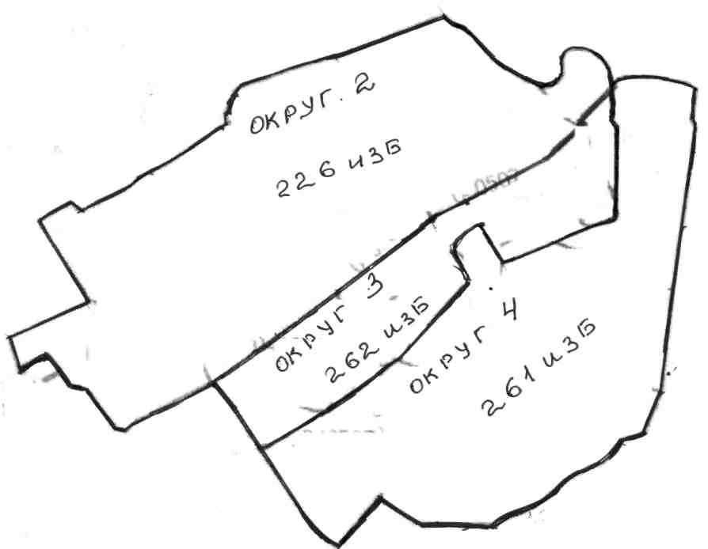

**п. Виноград**

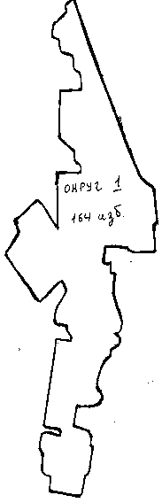

Сузунский район